TWXJ03 独立悬架模型(四合一)
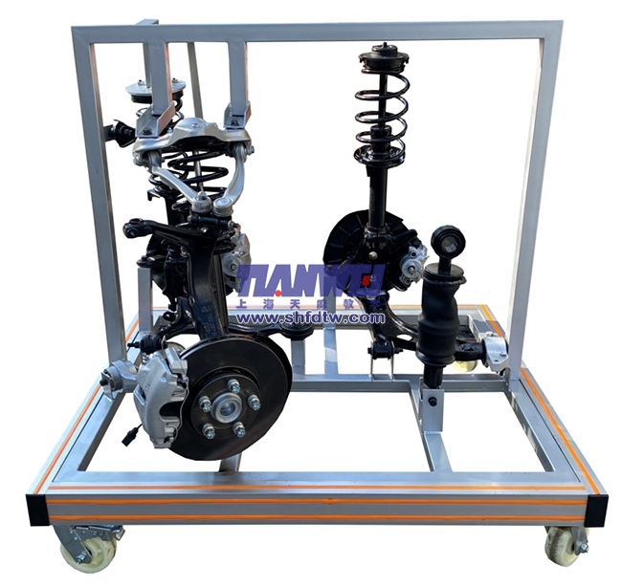

规格：1400×1000×1200mm;包括:麦弗逊悬架、双叉臂式悬架、多连杆式悬架、空气弹簧式悬架各1组;产品组成：铝型材台架1个、(翻新)麦弗逊式悬架1组、(翻新)双叉臂式悬架1组、(翻新)多连杆式悬架1组、(翻新)空气弹簧式悬架1组
（1）设备将多种类型独立悬架集成于同一个展示台，可形成对比性学习，可加深独立悬架学习效果。
（2）设备台架采用国标铝型材方管进行结构搭建，美观大方，无掉色、变色情况。
（3）多类型独立悬架的结构均在特殊部位进行解剖展示，将不宜见部位展示出来，更加有利于结构的学习。

